Encuesta para los estudiantes

Dear students,
Thank you for your participation!
All questionnaires are part of a study and your answers are strictly confidential! Your teacher will neither evaluate nor mark it!
- Work accurately on the tests on your own!
- Use pen, not pencil!
- Marc with a cross the answers that are right to your own opinion!
- Please answer all questions!
- When you want to change an answer colour the “wrong” check box and marc another.
- Do not speak about third parties. Answer according to your own opinion.
- Do not worry – some questions might be difficult. This is common.
- When you are ready – please check all pages. Have you finished everything?

 | Date of today | __. | __. | ____
Your personal Code:
Your personal Code is built up of:
- your gender: girl is female (F) or boy is male (M)
- your month of birth (01, 02, 03, …, 10, 11, 12)
- your year of birth (e.g. 98, 99, 00, 01)
- the two first letters of your mother’s first name (e.g. AN for Anna)
- your house number (e.g. 001 for house number 1; 016 for house number 16)
1. gender | 2. month | 3. year | 4. mother | 5. house number

Example: Daniel is a boy, i.e. male, born in august 2000; his mother’s name is Sandra and he lives in house number 12. Daniel’s code is:
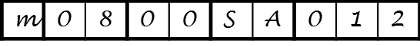

Para poder entender lo que piensas y como te sientes respecto a las clases de ciencia en tu centro, por favor marque la casilla más adecuada para cada afirmación siguiente según la perspectiva de:  “Cuando estoy en las clases de ciencia…” | Nunca | Pocas veces | Algunas veces | Generalmente | Siempre
La comprension de la ciencia es positiva para mi futuro
Me siento confiado en que me irá bien en el examen
Aprender ciencia me dará una ventaja en mis estudios
Creo que puedo sacar un 10 en ciencia
Aprender ciencia me ayudará a conseguir un buen trabajo
Creo que puedo dominar los conocimientos científicos
Usaré las herramientas que aprenda en ciencia en mi profesión

Durante el presente curso escolar, ¿con qué frecuencia hizo lo siguiente?
 | Nunca | Algunas veces | Con frecuencia | Con mucha frecuencia
Intentó generar tantas ideas como fuera posible al hacer la tarea
Preguntó a otros compañeros que le ayudaran a buscar potenciales soluciones al problema
Vio el problema o la tarea desde un punto de vista diferente para encontrar una solución
Juntó conceptos dispares para crear una idea novedosa
Incorporó una solución que ya usó anteriormente y la aplicó de una nueva forma
Hizo una conexión entre el problema actual y una situación relacionada con él
Imaginó una solución potencial para explorar su utilidad
Se sintió completamente inmerso en el trabajo o tarea
Perdió la noción del tiempo mientras hacía la tarea
Sintió que el trabajo era automático y salía sin esfuerzo mientras disfrutaba de él

Este es un juego visual. En cada una de las siguientes tres páginas encontrará un dibujo. Haga una lista de las cosas que imagina que el dibujo podría ser. Cuantas más cosas imagines que puede ser, ¡mejor!

No hay respuestas incorrectas, ni notas ni puntuación. Es un juego, no un exámen.

Mira el primer dibujo y escribe tantas cosas que pueda ser como puedas . ¿A qué se parece? ¿Qué podría ser?

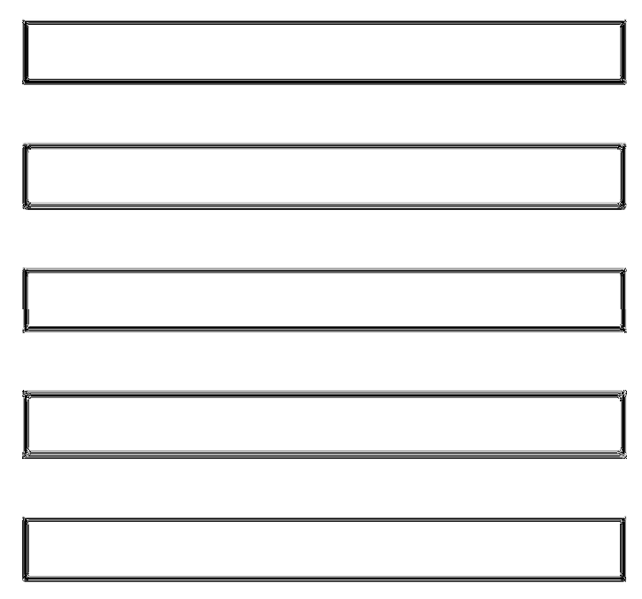

___________________________________________________________________________
___________________________________________________________________________
___________________________________________________________________________
___________________________________________________________________________
___________________________________________________________________________
___________________________________________________________________________

Ahora haz una lista de las cosas que este dibujo podría ser. Recuerda, cuantas más escribas mejor.

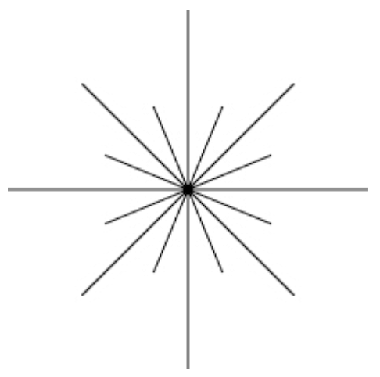

___________________________________________________________________________
___________________________________________________________________________
___________________________________________________________________________
___________________________________________________________________________
___________________________________________________________________________
___________________________________________________________________________

Ahora a por el útlimo dibujo. Recuerda que no hay notas, es un juego, y que debes hacer una lista cuanto más larga mejor.










